Municipiul
Direcția Impozite
Codul de identificare
Adresă: CALEA NAȚIONALĂ
ANEXA A — Declarația de impunere în vederea stabilirii cuantumului taxei speciale de
salubrizare SIMD datorată de utilizatori casnici

INITIALĂ RECTIFICATIVĂ
DECLARAȚIE DE IMPUNERE
în vederea stabilirii cuantumului taxei speciale de salubrizare SIMD pentru utilizatorii casnici în conformitate cu I-I.C.L nr.352/20.12.2018
Subsemnatul(a)având calitate de proprietar al locuinței situată în localitatea ,str.
,bl. ,sc. ap. domiciliat(ă) în localitatea str. , nr. ,bl. ,sc. .ap. , născut(ă) la data de posesor al B.I seria nr. C.N.P , având locul de muncă la/pensionar declar pe proprie răspundere că unitatea locativă are în componență următorii membrii (locatari stabili, chiriași, flotanți etc.):
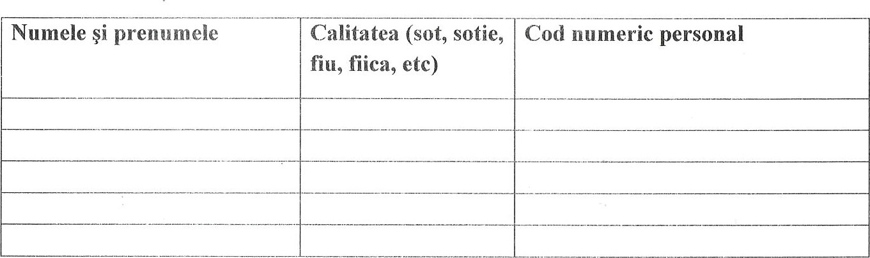
Se vor trece datele membrilor de familie/locatarilor, inclusiv cele ale persoanei care completează declarația de impunere (dacă domiciliază la adresa menționată).
Sub sancțiunile aplicate faptei de fals în acte publice, declar că datele din această declarație sunt corecte si complete.
Data Semnătura
1

